Objeto de avaliação
A prova tem por referência o Perfil dos Alunos à Saída da Escolaridade Obrigatória e as Aprendizagens Essenciais de Matemática A para o 11.º ano e permite avaliar a aprendizagem passível de avaliação numa prova escrita de duração limitada, incidindo no tema seguinte.
- Trigonometria
Caracterização e estrutura da prova
A prova é constituída por um único caderno.
A prova inclui itens de escolha múltipla e itens de resposta restrita.
Os itens podem ter como suporte um ou mais documentos, como textos, tabelas, figuras e gráficos.
As respostas aos itens podem requerer a mobilização articulada das aprendizagens relativas a mais do que um dos temas das Aprendizagens Essenciais.
A prova é cotada para 200 pontos.
A tipologia de itens, o número de itens e a cotação por item apresentam-se no quadro seguinte.
Quadro – tipologia, número e a cotação dos itens
Tipologia de itens |  | Número de itens | Cotação por item  (em pontos)
Itens de seleção | Escolha múltipla | 5 | 10
Itens de construção | Resposta restrita | 6 a 8 | de 15 a 25
Duração
A prova tem a duração de 90 minutos.

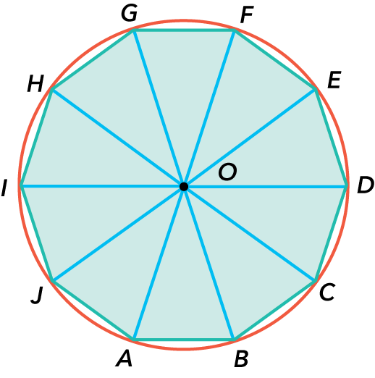
1. Considere o decágono regular $[ABCDEFGHIJ]$, inscrito numa circunferência de centro O.
A imagem do ponto A, por meio da rotação de centro O e ângulo de amplitude 72°, é o ponto:
(A) C | (B) D | (C) H | (D) I

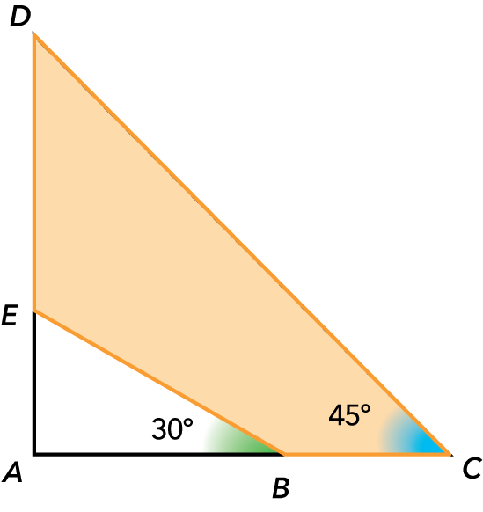
2. Considere os triângulos retângulos $\left[ABE\right]$ e $\left[ACD\right]$ representados na figura.
Sabe-se que:
- $E$ pertence ao segmento de reta $\left[AD\right]$;
- $\overline{BC}=2$ cm;
- $\overline{EA}=\sqrt{3}$ cm;
- $A\hat{B}E=30°$;
- $A\hat{C}D=45°$.
Mostre, recorrendo a processos exclusivamente analíticos, que a diferença entre as áreas dos triângulos $\left[ABE\right]$ e $\left[ACD\right]$ é igual a $\frac{25 - 3\sqrt{3}}{2}$ cm².
Comece por mostrar que $\overline{AC}=5$ cm.

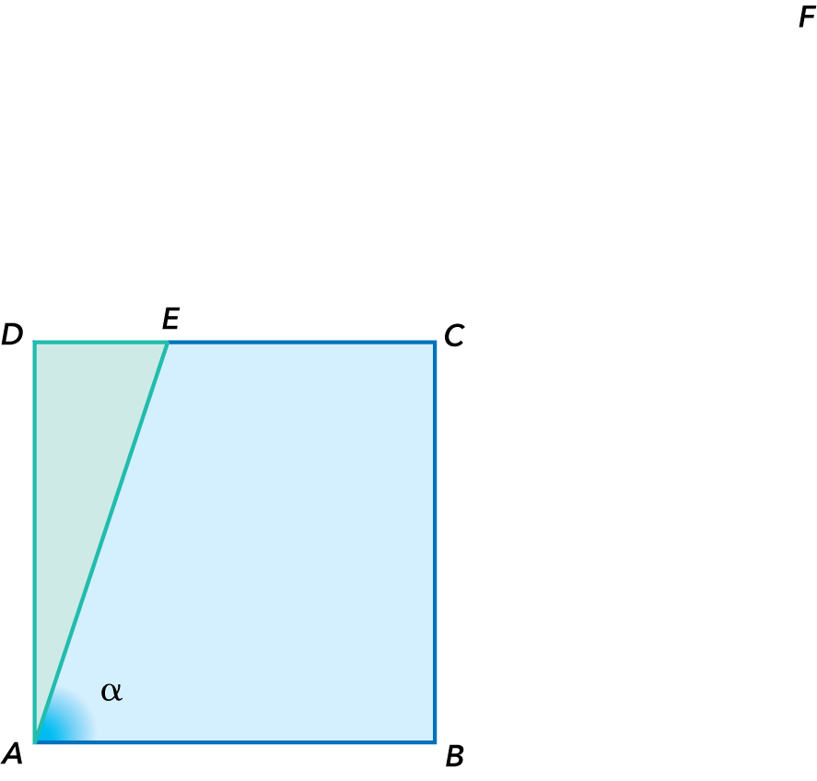
3. Na figura está representado o quadrado $[ABCD]$, cujo lado mede 6 cm.
Sabe-se que:
- o ponto $E$ pertence ao lado $[CD]$;
- $α$ designa a amplitude, em graus, do ângulo agudo $EAB$;
- $\operatorname{sen}\left(90°-α\right)=\frac{ 3 }{5}$.
Determine, recorrendo a processos exclusivamente analíticos, o valor do perímetro do triângulo $[AED]$.

4. O lado extremidade do ângulo de amplitude −280° pertence ao:
(A) 1.º quadrante.
(B) 2.º quadrante.
(C) 3.º quadrante.
(D) 4.º quadrante.

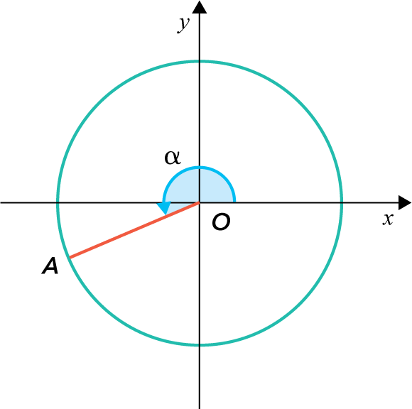
5. Na figura está representada, num referencial o.n. $Oxy$, a circunferência trigonométrica.
Sabe-se que:
- o ponto $A$ pertence à circunferência e tem abcissa $-\frac{12}{13}$;
- o ângulo de amplitude $α$ tem por lado origem o semieixo positivo $Ox$ e por lado extremidade a semirreta $\dot{OA}$ $\left(α∈\left]180°,270°\right[ \right)$.
Determine o valor exato da expressão $-12 sen α×tg α$.
Apresente o resultado na forma de fração irredutível.

6. Seja $α$ a amplitude de um ângulo pertencente ao terceiro quadrante.
Qual das seguintes expressões representa um número real positivo?
(A) $\frac{tg α}{cos\left(-α\right) + sen\left(180° - α\right)}$ | (B) $-cos\left(α+90°\right)$
(C) $sen\left(90°-α\right)$ | (D) $cos\left(180°-α\right)+sen\left(-α\right)$

7. Considere $α$ a amplitude de um ângulo, $α∈\left]270°,360°\right[$, tal que $\cos{α}=\frac{ 2 }{5}$.
7.1 Mostre que $\frac{sen α}{\cos{α}}=-\frac{\sqrt{21}}{2}$.
7.2 Determine o valor exato de:
${sen}^{2}\left(90°-α\right)+\frac{\operatorname{tg}\left(α + 360°\right)}{\operatorname{sen}\left(270° - α\right)}+\operatorname{sen}\left(180°+α\right)$

8. Considere a condição $2-5\operatorname{sen}{α}=3k∧ α∈\left]0°,90°\right] ∧k∈R$.
Em qual dos seguintes intervalos se encontram todos os valores de $k$ para os quais a condição é possível?
(A) $\left]-1,\frac{ 2 }{3}\right]$ | (B) $\left[-1,\frac{ 2 }{3}\right[$ | (C) $\left]-\frac{ 2 }{3}, 1\right]$ | (D) $\left[-\frac{ 2 }{3}, 1\right[$

9. Sejam $α$ e $β$ dois ângulos tais que:
- $β=180°-α$;
- $α∈\left]-180°,-90°\right[$;
- $\cos{α}=-\frac{ 2 }{3}$.
Em qual das seguintes opções se encontra o valor de $\cos{β}-sen β$?
(A) $\frac{2 - \sqrt{5}}{3}$ | (B) $\frac{-2 + \sqrt{5}}{3}$ | (C) $\frac{2 + \sqrt{5}}{3}$ | (D) $-\frac{2 + \sqrt{5}}{3}$

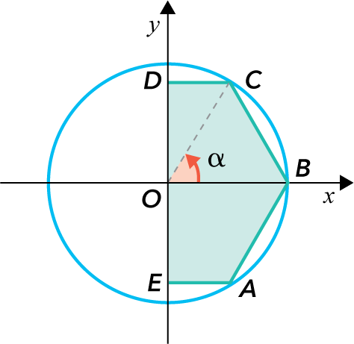
10. Na figura estão representados, em referencial o.n. $Oxy$, uma circun-ferência de centro na origem e raio 2 e o pentágono $\left[ABCDE\right]$.
Sabe-se que:
- os pontos $A$, $B$e $C$ são pontos da circunferência;
- as coordenadas do ponto $B$ são $\left(2, 0\right)$;
- $α$ é a amplitude, em radianos, do ângulo $BOC$, com $α∈\left]0,\frac{ π }{2}\right[$;
- o ponto $C$ é a interseção do lado extremidade do ângulo $BOC$ com a circunferência;
- os pontos $D$ e $E$ são simétricos relativamente ao eixo $Ox$;
- os segmentos de reta $\left[DC\right]$ e $\left[EA\right]$ são paralelos ao eixo das abcissas.
10.1 Mostre que a área do pentágono $\left[ABCDE\right]$ é dada, em função de $α$, por:
$$A\left(α\right)=4 sen α (1+\cos{α})$$
10.2 Resolva, recorrendo às capacidades gráficas da calculadora, a equação:
$$4 sen α \left(1+\cos{α}\right)=π$$
Na sua resposta deve:
- reproduzir, num referencial, o gráfico da função definida por $4 sen α \left(1+\cos{α}\right)$ e a reta definida por $y=π$;
- identificar o ponto de interseção dos gráficos apresentados;
- apresentar o valor de $α$, em radianos, arredondado às centésimas.

Questão | 1. | 2. | 3. | 4. | 5. | 6. | 7.1 | 7.2 | 8. | 9. | 10.1 | 10.2
Cotação | 10 | 20 | 22 | 10 | 22 | 10 | 22 | 22 | 10 | 10 | 20 | 22
FIM

